Провести инсталляцию программного обеспечения

Алгоритм создания автоматического установщика компилятора Pascal ABC:

1. Создаем текстовый файл и пишем следующее : start PascalABCNETSetup.exe

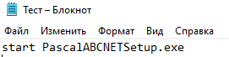

1. Сохраняем файл и меняем формат на .bat

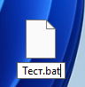

1. Запускаем

